ATIVIDADE DE EDUCAÇÃO INFANTIL – NÍVEL I
IDENTIDADE
- Vamos encontrar as letras do seu nome e pintar.
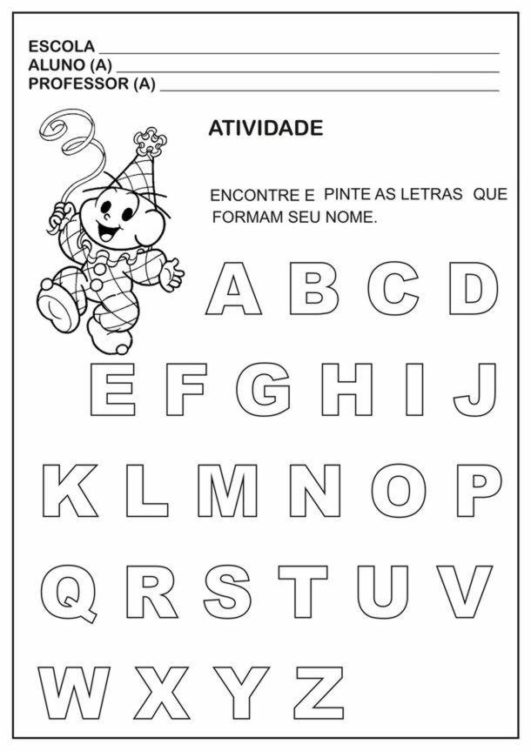

- Esta é a fadinha, vai te ajudar a escrever seu nome e a sua idade, depois é só pintar.

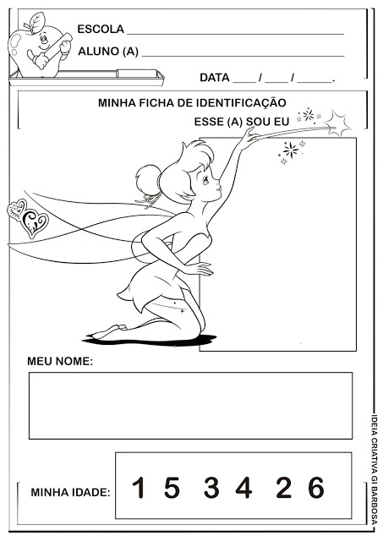

- Vamos fazer arte, pegue tinta guache da cor que você gosta, passe na sua mão e coloque na folha de sulfite.

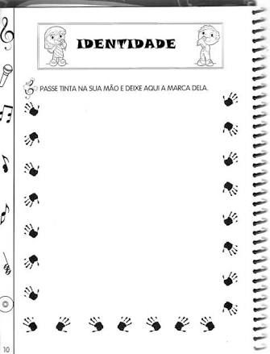

- Escreva o seu nome e de quem escolheu, depois é só recortar as letras do seu nome e colar.

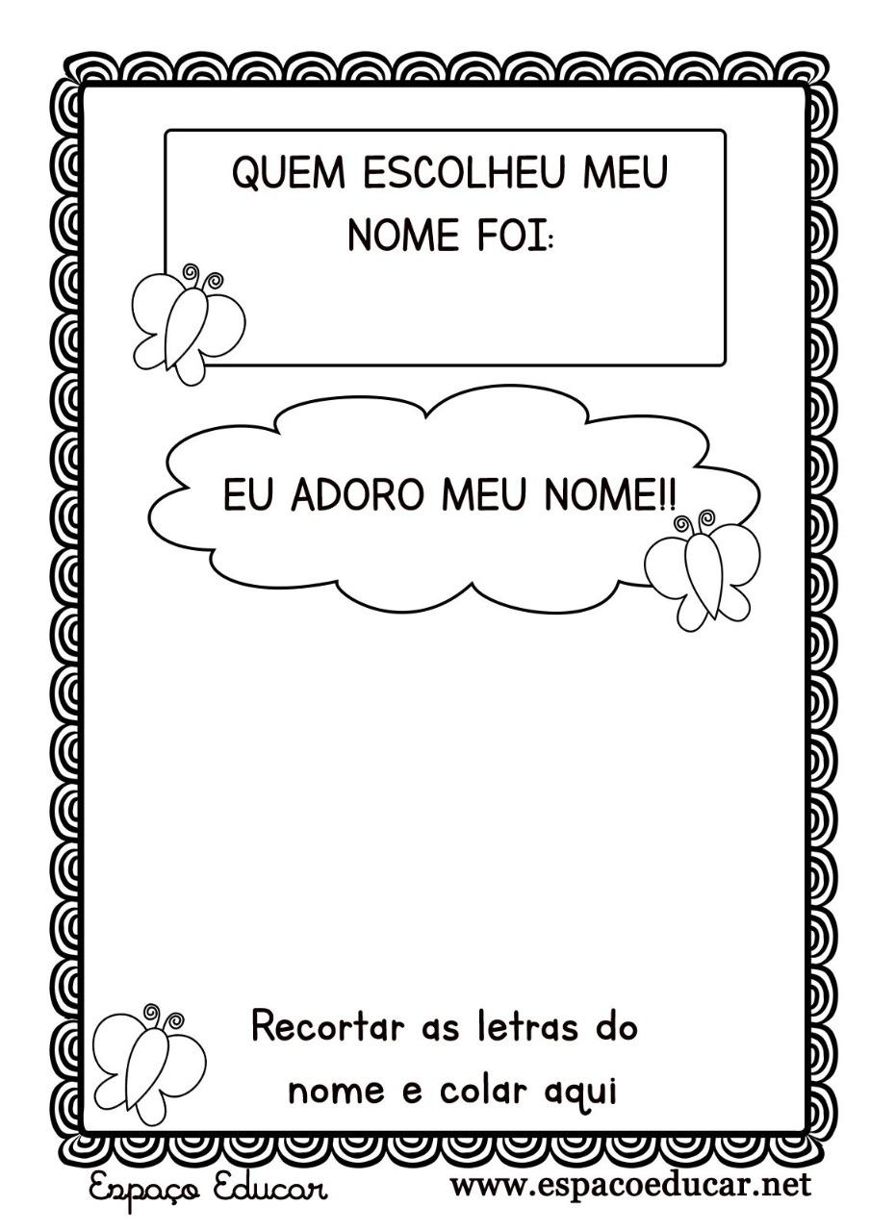

5) Espelho, espelho meu... lembra da história da Branca de Neve, com ajuda, pegue uma foto e cole no espelho, depois é só pintar.

